Mednarodni študijski obisk v tujini – Organic Field Days 2024 – Biofieldtage 2024

**Vabimo vas na strokovno ekskurzijo okviru študijskega obiska v tujini v sodelovanju z Univerzo v Mariboru in Katedro za ekološko kmetijstvo, poljščine, vrtnine in okrasne rastline**

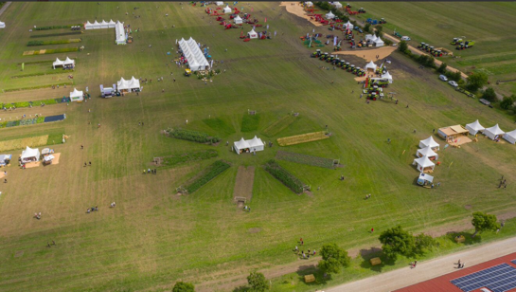

**Petek, 24.5.2024**

**ODHOD: 6.00** Pivola (Krožišče FKBV-Pivola 10 Hoče)

Strokovna ekskurzija je namenjena vsem, ki vas zanimajo aktualni trendi na področju kmetijstva. Ogled dogodka v Avstriji je sofinanciran s strani Univerze v Mariboru

**Kaj si bomo ogledali?**

Predstavitveni prostor obsega več kot 70 ha površin. Ogledali si bo mogoče več kot 100 različnih predstavitev strojne mehanizacije, tudi v dejanskih razmerah uporabe. Prikazane bodo različne inovacije, roboti, droni,.. več kot 180 različnih rastlinskih vrst, različne semenske mešanice,.. potekala bo tudi razstava tako tradicionalnih pasem živali, kot tudi pasme, ki se pojavljajo redkeje. Na predstavitvenem prostoru bo tudi kmečka tržnica, demonstracijska kuhinja regionalnih prodajalcev, kjer bo možno kupiti in preizkusiti najrazličnejše izdelke.

Več o dogodku lahko najdete na spletni povezavi <https://www.biofeldtage.at>

Potrebujete veljaven osebni dokument in študentsko izkaznico. Predviden povratek je okoli 20.00.

**Prijava**

**Število udeležencev je omejeno, zato pohiti in se prijavi še danes!**

Prijave zbiramo na elektronski naslov: [eko.svetovanje.fkbv@um.si](mailto:eko.svetovanje.fkbv@um.si)

